Dansk Socialrådgiverforening/ Artikler/ Generelt/
Mistrivsel kan ramme alle unge
- men rammer udsatte hårdest

En ny form for udsathed rammer unge fra alle samfunds-lag. Årsagerne til mistrivslen skal ikke findes hos de unge selv, men udspringer for manges vedkommende af rammerne for ungdomslivet. Der findes ikke én løsning på de unges mistrivsel, men akut og helhedsorienteret hjælp er afgørende, pointerer ungdomsforsker på baggrund af ny viden.
Hvornår er højt tempo udtryk for målrettethed og appetit på livet, og hvornår kammer det over og bliver til stress, pres og overbelastning? Hvornår går et stærkt fokus på at klare sig godt fra at være en positiv drivkraft til at kamme over og blive til mistrivsel? Det er nogle af de spørgsmål, som forskerne bag bogen ’Mistrivsel i lyset af tempo, præstation og psykologisering – om ny udsathed i ungdomslivet’ har undersøgt.
Ungdomsforsker og professor Noemi Katznelson er medforfatter til bogen og understreger, at unges mistrivsel skal tages alvorligt.
– De unge fortæller om, at de taber håret, ikke kan sove, oplever angst og depression og pludselige sammenbrud. Og her spiller rammerne omkring ungdomslivet som for eksempel et øget præstationspres også ind. Mistrivslen rammer anderledes, end den gjorde tidligere. Den opleves ikke kun af unge med en svær opvækst. I dag kan unge i alle samfundslag blive ramt.
Hun advarer dog imod at tegne et billede af en hel generation i mistrivsel og understreger, at langt de fleste unge har det godt og trives. Men der er en stadig større gruppe unge i mistrivsel, som vi skal være opmærksomme på og tage hånd om.
Pres, stress og angst
Bogen stiller skarpt på de unge mellem 16 og 25 år, der befinder sig i en såkaldt gråzone, hvor de er ramt af forskellige former for psykisk mistrivsel, men alligevel ser ud til at have et ungdomsliv, der i varierende grad fungerer.
Resultatet fra en spørgeskemaundersøgelse, der er indsamlet i 2019 blandt godt 2.000 repræsentativt udvalgte danske unge i alderen 16 til 25 år, viser, at 11 procent af de unge har komplekse udfordringer, 17 procent har psykiske udfordringer, og 16 procent oplever pres og bekymringer, mens et flertal på 56 procent har høj trivsel eller trives, men oplever pres.

Broget ungdom
Center for Ungdomsforskning har undersøgt trivslen blandt 2080 repræsentativt
udvalgte unge i alderen fra 16 til 25 år. Resultatet var et broget billede – fra unge
med høj trivsel til unge med komplekse udfordringer.
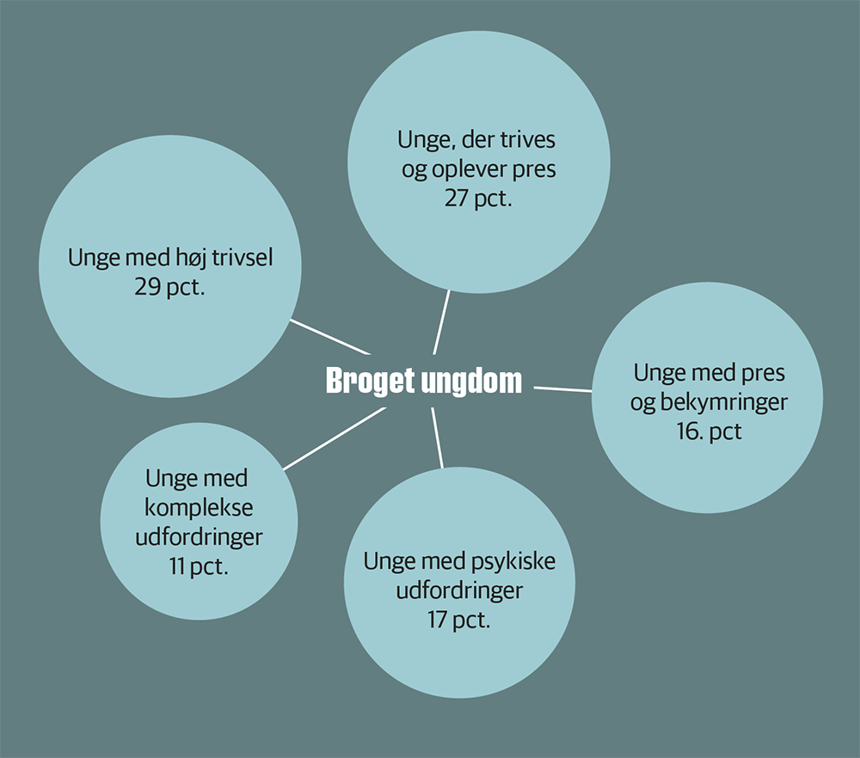

Nuancer af mistrivsel
Her kan du se de fem grupper kategoriseret efter grad af mistrivsel – og hvilke områder af de unges liv, som skaber henholdsvis trivsel og mistrivsel. Eksempelvis får gruppen af ’unge med pres og bekymringer’ mistrivsel af det pres, de oplever på deres uddannelse, mens de oplever trivsel i familien.
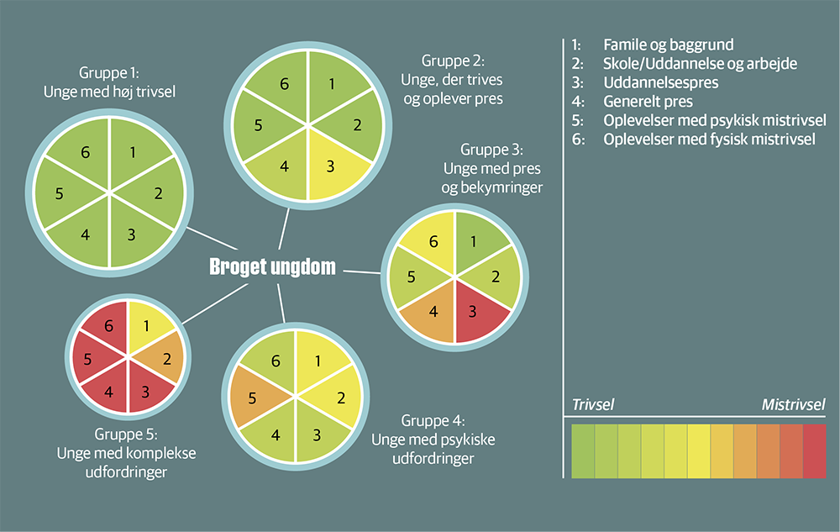

Forskerne skelner mellem to former for udsathed for at forstå unges mistrivsel: ’Klassisk udsathed’ og ’ny udsathed’. Ved den klassiske udsathed er der oplagte forklaringer på, at den unge mistrives, som eksempelvis negative erfaringer med skolegang, knaphed på ressourcer, dårlige boligforhold, begrænset netværk og ringere adgang til professionel støtte og hjælp.
Mens klassik udsathed har en markant social slagside, rammer den ny udsathed på tværs af alle sociale lag og er vanskeligere at få greb om. Og det er ifølge ungdomsforskeren sværere at pege på én konkret ting, som går galt.
– Forestil dig spillet klodsmajor, hvor man stabler en masse klodser til et højt tårn. Det er sjældent en bestemt klods, som er årsag til mistrivslen. Det er summen af de mange klodser oven på hinanden, som kan få det til at kamme over for nogle af de unge, så de vælter, forklarer Noemi Katznelson og fortsætter:
– Og for at blive i det billede kan man sige, at hvis bunden på tårnet ikke er stabil, fordi man ikke har så meget at stå imod med og heller ikke har så meget hjælp at hente derhjemme, så er man mere skrøbelig. Måske har du været udsat for mobning og er usikker i det sociale og relationelle. I ungdomslivet er der mange skift, hvor du pludselig føler, at du står enormt usikkert, og du trækker ikke venner med dig ind på de nye områder, for du har ikke fået opbygget de relationer tidligere. Og så står du mere skrøbeligt. Og det er i mødet mellem de her forskellige ting, at den ny udsathed opstår.
Hun pointerer, at den mest langvarige mistrivsel fortsat ses blandt unge, der kæmper med klassisk udsathed forårsaget af socioøkonomiske forhold, samtidigt med at den ny udsathed gør det endnu sværere for dem.
Tre grunde til øget mistrivsel
I bogen peger forskerne på især tre grunde til øget mistrivsel blandt unge:
Højt tempo på alle livsarenaer og særligt i uddannelsessystemet.
For ensidigt fokus på præstation (mange vurderende blikke i skolen såvel som i fællesskaberne og på de sociale medier).
Presset vendes indad og løsningen søges i tilpasning af psyken (psykologisering).
– De unge oplever at skulle være på hele tiden og hele tiden at skulle yde og præstere deres bedste. Begrebet psykologisering dækker over, at unge er opdraget til, at man søger psykologiske forklaringer på personlige problemer og ofte kigger indad, forklarer Noemi Katznelson.
Hun pointerer, at mistrivslen og ’ny udsathed’ i høj grad er strukturelt betinget – og henviser til, at knap halvdelen af de unge, som har deltaget i undersøgelsen, føler sig pressede af, at der er så meget de skal hele tiden blandt andet på baggrund af et højt forventningspres og tidspres fra uddannelsessystemet.
Et højt uddannelses- og forventningspres er ikke det eneste, som presser de unge.
– De føler sig også pressede af at skulle se ud på en bestemt måde og af at opleve, at livet kører afsted med dem, uden at de selv kan følge med. Og her spiller presset fra de ’døgnåbne’ sociale medier også en rolle. Der er ingen af de tre fænomener, som i sig selv er dårlige, men de skal balanceres. Hvis det bliver for meget, så kammer det over, forklarer Noemi Katznelson.
Forskerne har gennemført over 30 kvalitative interview med de unge og har fulgt de unge i tre år. De har også et bud på, hvad der skal til for at forebygge mistrivsel.
– Politikerne bør se på uddannelsessystemet og skrue ned for det ensidige fokus på præstation og faglige mål og arbejde med skole- og uddannelseskulturen og på tempoet både i hverdagen og i skolen. Der er brug for mere fleksible rammer i uddannelsessystemet, så du som ung ikke føler, at toget er kørt, hvis du ikke kommer på i tide. Det skal være muligt at køre med forskellig hastighed. Og så skal vi fortsat tage hånd om de unge i langvarig mistrivsel, som kæmper med både klassisk og ny udsathed, og som er dem, der har det sværest, siger ungdomsforskeren.
Hurtig og helhedsorienteret hjælp
Noemi Katznelson understreger, at der ikke findes én løsning på de unges mistrivsel – men det er afgørende, at de unge kan få hurtig og helhedsorienteret hjælp.
I bogen skriver forskerne, at mange af de unge peger på, at det er vigtigt med hurtig adgang til konkret hjælp og støtte både i grundskolen, på ungdomsuddannelserne og på de videregående uddannelser.
Det handler ifølge Noemi Katznelson om, at der i uddannelsessammenhæng skal være voksne, som er tilgængelige for de unge, der oplever udfordringer i det daglige. Og de unge skal også vide, hvor de skal gå hen, når de har brug for akut hjælp, når problemerne har tårnet sig op, når de får angstanfald, oplever kollaps og depression.
– Mange af de unge oplever, at de står enormt alene, når de mistrives. De kan ikke finde rundt i systemet, og nogle af dem har svært ved at række ud efter hjælp, men samtidig er det helt åbenlyst, at hvis de havde haft en person, som de kunne gå til, som kunne hjælpe med at få øje på, hvorfor mistrivslen opstår, så er det muligt at forebygge længerevarende mistrivsel. Altså en der hjælper – sådan en slags hånden i ryggen – som kan støtte de unge i de mange overgange i ungdomslivet, samtidig med at der er mulighed for løbende sparring: ”Hov, nu er der noget i skolen – der skal snakkes med lærerne.” ”Hov, nu er der noget med det relationelle – jeg tror, at det vil være en rigtig god idé, hvis du kommer til at gå til spejder.” ”Hov, nu tror jeg, at vi er nødt til at snakke med dine forældre.”
Noemi Katznelson fremhæver, at det forebyggende arbejde, hvor man fanger de første tegn på mistrivsel, er vigtig. Og kommunerne skal være opmærksomme på, at de også har tilbud til unge med spirende mistrivsel, for nogle gange er det for svært at få hjælp, påpeger Noemi Katznelson.
– Der, hvor man har det lidt skidt, er det nærmest sådan, at der er en incitamentsstruktur, der tilsiger, at du skal have det meget værre, før du kan få hjælp. Vi får en incitamentsstruktur, som er med til at trække unge hen, hvor vi ikke har lyst til at trække dem hen. Nemlig et sted med risiko for, at de får det dårligere og har det sværere, end en incitamentsstruktur, der trak den anden vej, siger hun med henvisning til det stigende antal henvendelser i psykiatrien.
– Det er blandt andet de mange henvendelser i psykiatrien, som vi gerne skulle undgå, for psykiatrien skal tage sig af psykisk syge. Og forbigående mistrivsel er ikke psykisk sygdom, men en belastningsreaktion, som er den brede, store overskrift for mange af trivselsproblemerne. Det er ikke psykiatriens opgave, men noget der skal gribes tidligere.
Robusthed og det gode liv
Den nye regering vil nedsætte en kommission ”for det gode børne- og ungdomsliv, der skal foreslå anbefalinger til, hvordan mistrivsel og sårbarhed kan forebygges og afhjælpes, samt hvordan robusthed og myndiggørelse styrkes. Kommissionen skal også se på indflydelsen fra sociale medier og andre større samfundstendenser”, som det hedder i regeringsgrundlaget.
Noemi Katznelson opfordrer til, at man i forbindelse med kommissionsarbejdet bliver skarp på, hvor og hvordan man sætter ind over for hvilke problemer.
– Risikoen er – for at sætte det på spidsen – at man tror, at bedre muligheder for at gå til en fritidsaktivitet kan løse en psykiatrisk diagnose. At man forsøger at behandle en depression med håndbold på den ene side og omvendt forsøger at give psykiatrisk behandling til en med kærestesorger. Man kan frygte, at kommissionsarbejdet bliver holdningsbaseret frem for vidensbaseret.
Og med henvisning til regeringens beskrivelse af kommissionens arbejde understreger Noemi Katznelson, at hun ikke er vild med begrebet robusthed, fordi det indikerer, at det er op til den enkelte unge at være robust.
– Der er mange af de unge, vi har mødt i studiet, som er enormt robuste, selv om de har haft det svært. Men hvis robusthed kommer til at betyde, at man har det godt, så er min pointe, at det er nemt at have det godt, hvis man er i nogle super gode rammer, og der er nogen, som støtter en, når tingene indimellem er svære. Hvem vil så ikke være robust? Så hvad kan man bruge ordet til, når man ikke kan tage konteksten ud af ligningen?
Noemi Katznelson pointerer, at mistrivsel ikke er et isoleret ungeproblem, selv om mistrivslen slår særlig markant igennem i ungdomslivet.
– Man kan sammenligne de unge med kanariefuglen i kulminen, der advarede minearbejderne om iltmangel. Det er de unge, der hurtigst og mest tydeligt reagerer på strukturer og samfundstendenser, som rammer bredt og påvirker vores mulighed for at leve det gode liv.
Skriftlige kilder:
– ’Mistrivsel i lyset af tempo, præstation og psykologisering – om ny udsathed i ungdomslivet’ af Noemi Katznelson, Mette Pless og Anne Görlich.
– ‘Ny udsathed: nuancer i forståelser af psykisk mistrivsel’, Nordisk tidsskrift for ungdomsforskning, Årg. 2/2021.

Ny form for udsathed
I den nye forskning introduceres to centrale begreber til at forstå unges mistrivsel:
- Klassisk udsathed: Handler om klassiske samfundsforhold som ulighed, økonomiske og sociale vilkår, der kan føre til mistrivsel (for eksempel misbrug i hjemmet, fattigdom osv.).
- Ny udsathed: En bredere gruppe af unge på tværs af sociale lag bliver ramt af udsathed end dem, der traditionelt har været i risiko. Og dem der i forvejen har det svært, får det endnu sværere. Den nye udsathed kommer blandt andet til udtryk i oplevelser af pres, stress og angst. Det handler især om rammerne for ungdomslivet for eksempel øget præstationspres.

4 former for mistrivsel
I bogen ’Mistrivsel i lyset af tempo, præstation og psykologisering’ – Om ny udsathed i ungdomslivet’ har forskerne skitseret fire forskellige mistrivselsforløb: Forbigående, tilbagevendende, afgrænset og længerevarende mistrivsel. Forskerne konkluderer, at det er de unge i ’længerevarende mistrivsel’, som er hårdest ramt og har sværest ved at komme ud af deres mistrivsel.
Forbigående mistrivsel
Forbigående mistrivsel er karakteriseret ved en periode med pres, mistrivsel og sammenbrud i en ellers relativt stabil hverdag. Mistrivslen kan stabiliseres via hurtig hjælp og støtte, hvor en hverdag i ’overvejende trivsel’ vender tilbage.
Tilbagevendende mistrivsel
Tilbagevendende mistrivselsforløb er karakteriseret ved vekslen mellem trivsel og mistrivsel i yoyo-lignende forløb. En vis ustabilitet omkring de unge i deres nære relationer såvel som krav og pres i forhold til uddannelse bidrager til, at mistrivslen er tilbagevendende.
Afgrænset mistrivsel
Afgrænsede mistrivselsforløb er præget af mistrivsel, der rammer hårdt, men i afgrænsede perioder af de unges liv. Stabiliserende rammer omkring de unge såvel som trygge, fleksible skoleforløb bidrager til at mindske mistrivslen
Længerevarende mistrivsel
Længerevarende mistrivselsforløb er præget af komplekse og dybdegående udfordringer, der medfører en mistrivsel, som kan være langvarig. For at fremme stabilitet og trivsel kræves en tidlig indsats for at understøtte de unges skolegang og en sammenhængende og vedvarende fagprofessionel støtte.
Kilde: ’Mistrivsel i lyset af tempo, præstation og psykologisering’ – om ny udsathed i ungdomslivet’.

